Estimados colegas y amigos:
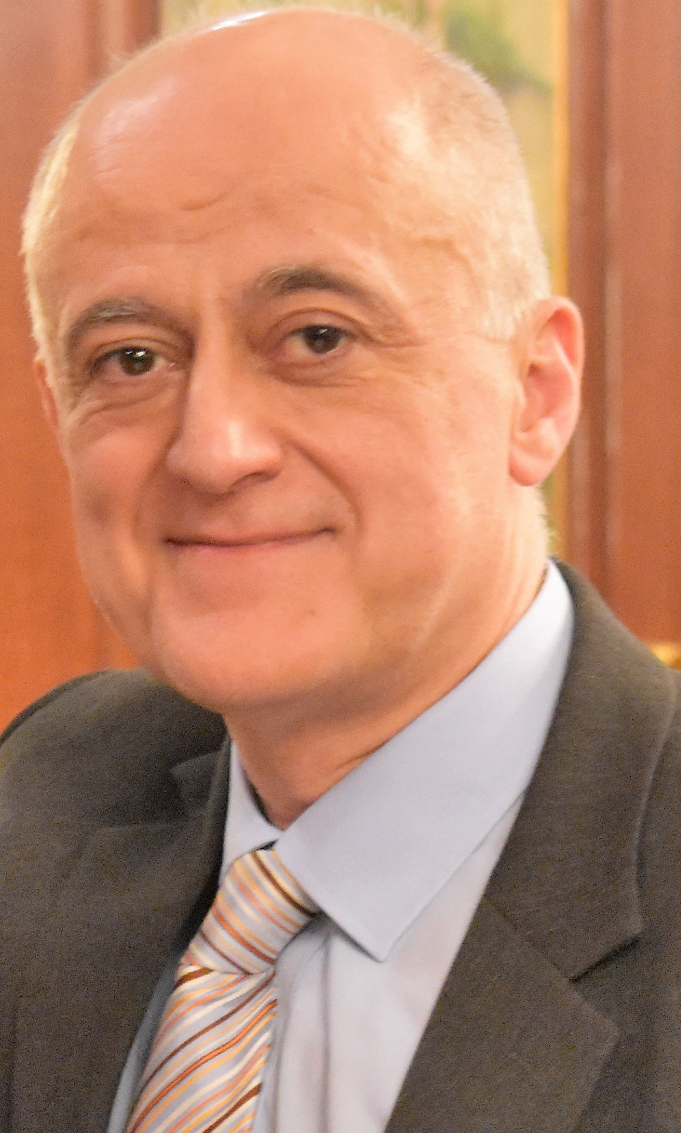
La Junta Directiva de la Sociedad Hispano-Americana de Hernia (SoHAH) nos ha confiado la organización de su tercer Congreso Internacional, una gran responsabilidad que hemos aceptado desde la Unidad de Cirugía de la Pared Abdominal del Hospital Universitario Basurto.
Tenemos la confianza de contar con el respaldo de un buen número de cirujanos, entusiastas de la cirugía de la Pared Abdominal, a los que hemos ido conociendo a lo largo de estos últimos años.
Cuento con todos vosotros, con vuestra experiencia y generosidad a la hora de compartir el conocimiento aprendido; sé que con esta materia prima como base de la reunión podemos augurar un Congreso intenso en actividad científica y social.
Hemos reservado como lugar de encuentro el paraninfo de la Universidad del País Vasco, en el barrio bilbaíno de Abando-Ibarra, zona ubicada junto a la ría del Nervión y origen, desde el cercano Museo Guggenheim, de la metamorfosis de esta ciudad que ha ido cambiando los tonos grises de su actividad comercial y financiera por los colores vivos de ciudad turística, colores que han ido impregnando y transformando Bilbao desde su arteria principal, la ría del Nervión. Es allí, junto al Nervión, en el edificio Bizkaia Aretoa de Abando Ibarra, donde estamos citados los días 1 al 4 de abril de 2020.
Vamos a cuidar especialmente el programa científico, de forma que cada Mesa redonda trate un tema de interés del que se expongan los aspectos teóricos y prácticos principales que puedan ser discutidos y consensuados por los congresistas. También organizaremos Cursos-Taller, a los que se podrá acceder de forma independiente al Congreso y una Jornada de Enfermería Quirúrgica que completará el amplio espectro de tratamiento y cuidados en esta patología de la pared abdominal.
De igual manera, tendremos a punto un programa social acorde con las expectativas más exigentes de todo visitante que llega a nuestra ciudad y, estoy seguro, encontraremos el momento para disfrutar, sin prisa, de uno de los grandes tesoros culturales del País Vasco, su gastronomía.
Os animo a participar activamente en este III Congreso Internacional de la SoHAH.
Nos vemos en Bilbao.

